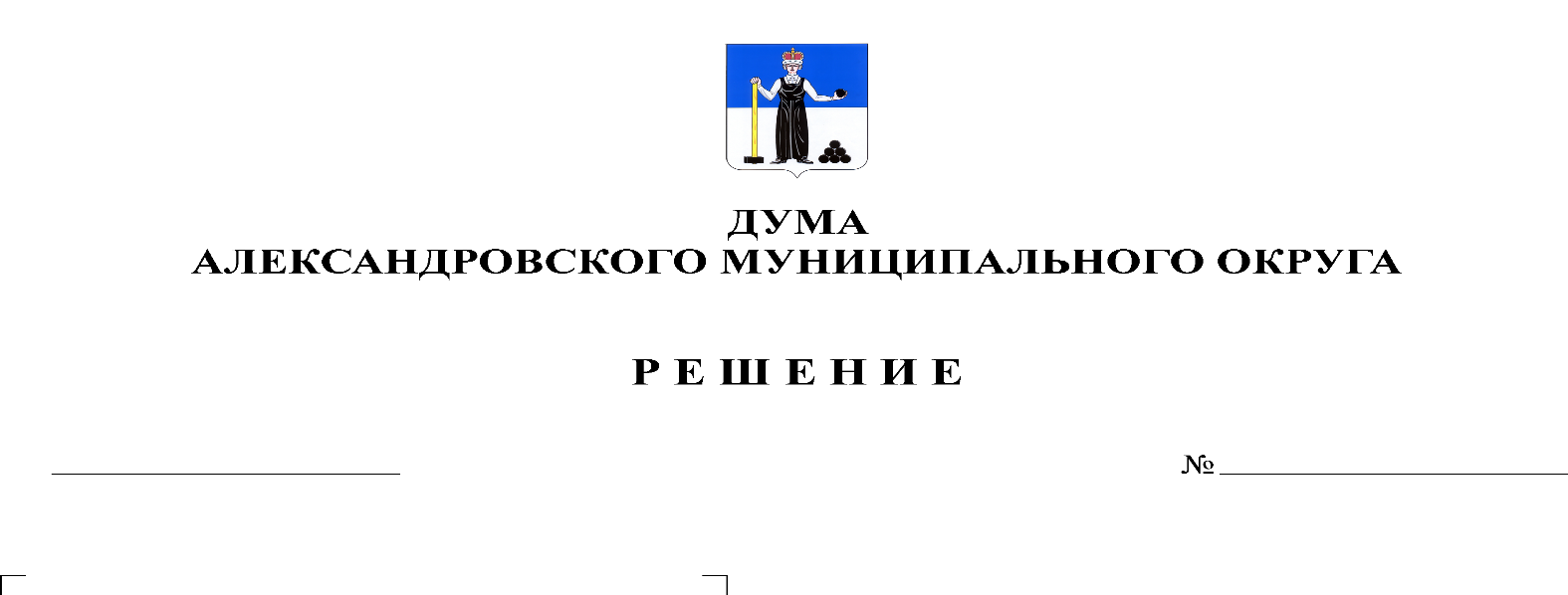
Об утверждении Порядка выдвижения, внесения, обсуждения, рассмотрения инициативных проектов, а также проведения их конкурсного отбора в Александровском муниципальном округе Пермского края

317
25.08.2022

В соответствии со статьей 26.1 Федерального закона от 06.10.2003 № 131-ФЗ «Об общих принципах организации местного самоуправления в Российской Федерации», Законом Пермского края от 02.06.2016 № 654-ПК «О реализации проектов инициативного бюджетирования в Пермском крае», постановлением Правительства Пермского края от 10.01.2017 № 6-п «Об утверждении Порядка предоставления субсидий из бюджета Пермского края бюджетам муниципальных образований Пермского края на софинансирование проектов инициативного бюджетирования в Пермском крае», Уставом Александровского муниципального округа Пермского края, Дума Александровского муниципального округа

РЕШАЕТ:

1. Утвердить прилагаемый Порядок выдвижения, внесения, обсуждения, рассмотрения инициативных проектов, а также проведения их конкурсного отбора в Александровском муниципальном округе Пермского края.
2. Признать утратившим силу решение Думы Александровского муниципального округа от 17 августа 2021 года № 204 «Об утверждении Порядка выдвижения, внесения, обсуждения, рассмотрения инициативных проектов, а также проведения их конкурсного отбора на территории Александровского муниципального округа Пермского края».
3. Опубликовать настоящее решение в газете «Боевой путь» и в сетевом издании официальный сайт Александровского муниципального округа Пермского края («www.aleksraion.ru»).

4. Настоящее решение вступает в силу со дня его официального опубликования.

Председатель Думы
Александровского муниципального округа Л.Н. Белецкая

Глава муниципального округа -
глава администрации Александровского
муниципального округа О.Э. Лаврова

